Администрация Краснодарского края
Министерство гражданской обороны и чрезвычайных ситуаций Краснодарского края
Государственное казенное учреждение Краснодарского края
«Территориальный центр мониторинга и прогнозирования чрезвычайных ситуаций природного и техногенного характера»
28.06.2024  № ТЦМП – 858  Красная ул., д. 180 А, г. Краснодар, 350020  Тел/факс.: +7(861) 251-65-39 | Главам муниципальных образований Краснодарского края.  Начальнику ГУ МЧС России по Краснодарскому краю  Согласно расчету рассылки  Оперативному дежурному ЕДДС по Краснодарскому краю (для отправки в приемные органов исполнительной власти края и организаций согласно перечню).  Электронная почта

Среднесрочный прогноз возникновения ЧС на июль 2024 года

Подготовлен на основе информации Краснодарского ЦГМС филиала ФГБУ "Северо-Кавказское УГМС", ФГБУ "СЦГМС ЧАМ", Кубанского БВУ, Государственного управления ветеринарии Краснодарского края, ФГБУН Федеральный исследовательский центр "Единая геофизическая служба Российской академии наук", ФГБУ "Гидроспецгеология" филиал "Южный региональный центр ГМСН", филиала ФГУ "Россельхозцентр" по Краснодарскому краю, Управления Федеральной службы по надзору в сфере защиты прав потребителей и благополучия человека по Краснодарскому краю

1. Обстановка.

1.1. Чрезвычайные ситуации.
За прошедший период 1 – 27 июня 2024 г. на территории Краснодарского края чрезвычайных ситуаций не зарегистрировано.

1.2. Метеорологическая обстановка.
В течение всего периода 1 – 27 июня 2024 г. по всей территории отмечалась жаркая, преимущественно сухая погода. В отдельные дни июня местами по краю отмечались кратковременные грозовые дожди, в отдельных районах сильный дождь (НЯ), сильный ливень (ОЯ), очень сильный дождь (ОЯ), крупный град (ОЯ), сильный ветер с максимальными порывами 15-21 м/с. Временами в отдельных районах наблюдался туман видимостью 200-500 м.
Местами в крае отмечалась чрезвычайная пожароопасность (ЧПО)
5 класса (ОЯ) и высокая пожароопасность (ВПО) 4 класса (НЯ).
В отдельных северных районах (МО Кущевский район) отмечалась почвенная и атмосферная засуха под озимыми культурами категории опасного явления.

По данным оповещений Краснодарского ЦГМС филиала ФГБУ «Северо-Кавказское УГМС»:
1 июня 2024 г. местами в северо-восточных юго-восточных и центральных районах края (включая МО г. Краснодар) отмечалась высокая пожароопасность (ВПО) 4 класса (НЯ).
2 июня 2024 г. местами в северо-восточных юго-восточных и центральных районах края (включая МО г. Краснодар) отмечалась высокая пожароопасность (ВПО) 4 класса (НЯ).
3 июня 2024 г. местами в северо-восточных юго-восточных и центральных районах края (исключая МО г. Краснодар) отмечалась высокая пожароопасность (ВПО) 4 класса (НЯ).
4 июня 2024 г. местами в северо-восточных юго-восточных и центральных районах края (исключая МО г. Краснодар) отмечалась высокая пожароопасность (ВПО) 4 класса (НЯ).
5 июня 2024 г. местами в северо-восточных районах края отмечалась чрезвычайная пожароопасность (ЧПО) 5 класса (ОЯ); местами в северо-восточных, юго-восточных и центральных районах края (исключая МО
г. Краснодар) отмечалась высокая пожароопасность (ВПО) 4 класса (НЯ).
6 июня 2024 г. местами в северо-восточных районах края отмечалась чрезвычайная пожароопасность (ЧПО) 5 класса (ОЯ); местами в северо-восточных, северо-западных, юго-восточных и центральных районах края (исключая МО г. Краснодар) отмечалась высокая пожароопасность (ВПО)
4 класса (НЯ).
7 июня 2024 г. местами в северо-восточных районах края отмечалась чрезвычайная пожароопасность (ЧПО) 5 класса (ОЯ); местами в северо-восточных, северо-западных, юго-восточных и центральных районах края (исключая МО г. Краснодар) отмечалась высокая пожароопасность (ВПО)
4 класса (НЯ).
8 июня 2024 г. местами в северо-восточных районах края отмечалась чрезвычайная пожароопасность (ЧПО) 5 класса (ОЯ); местами в северо-восточных, северо-западных, юго-восточных, юго-западных и центральных районах края (исключая МО г. Краснодар) отмечалась высокая пожароопасность (ВПО) 4 класса (НЯ).
9 июня 2024 г.:
местами в северо-восточных и центральных районах края отмечалась чрезвычайная пожароопасность (ЧПО) 5 класса (ОЯ); местами в северо-восточных, северо-западных, юго-восточных, юго-западных и центральных районах края (включая МО г. Краснодар) отмечалась высокая пожароопасность (ВПО) 4 класса (НЯ);
по данным М Краснодар в период с 14-27 до 15-24 09.06.2024 наблюдался сильный ливень, количество осадков составило 45 мм (ОЯ);
по данным ГМБ Туапсе на М Горный в период с 17-15 до 18-00 09.06.2024 наблюдался сильный ливень, количество осадков составило
72 мм (ОЯ), период с 17-23 до 18-00 наблюдался крупный град диаметром
22 мм (ОЯ);
по данным М Тихорецк в период с 15-06 до 19-46 09.06.2024 наблюдался очень сильный дождь, количество осадков составило 51 мм (ОЯ);
по данным ГМБ Туапсе на М Горный в период с 17-15 до 18-40 09.06.2024 наблюдался очень сильный дождь, количество осадков составило 86 мм (ОЯ), в том числе в период с 17-15 до 18-00 сильный ливень, количество осадков составило 72 мм;
по данным ГП Смоленская Северского района в период с 16-00 до 19-00 09.06.2024 наблюдался очень сильный дождь, количество осадков составило 50 мм (ОЯ);
по результатам обследования территорий установлено, что в период с 12-00 до 13-00 09.06.2024 в МО Усть-Лабинский район, ст. Новолабинская, поля АО «Рассвет», наблюдался комплекс метеорологических явлений: ливень в сочетании с сильным ветром с порывами 17-21 м/с и грозой; крупный град, отдельные градины 20-22 мм (ОЯ).
10 июня 2024 г. местами в северо-восточных районах края отмечалась чрезвычайная пожароопасность (ЧПО) 5 класса (ОЯ); местами в северо-западных, юго-восточных, юго-западных и центральных районах края (исключая МО г. Краснодар) отмечалась высокая пожароопасность (ВПО)
4 класса (НЯ).
11 июня 2024 г. местами в северо-восточных районах края отмечалась чрезвычайная пожароопасность (ЧПО) 5 класса (ОЯ); местами в северо-западных, юго-восточных, юго-западных и центральных районах края (исключая МО г. Краснодар) отмечалась высокая пожароопасность (ВПО) 4 класса (НЯ).
12 июня 2024 г. местами в северо-восточных районах края отмечалась чрезвычайная пожароопасность (ЧПО) 5 класса (ОЯ); местами в северо-западных, юго-восточных, юго-западных и центральных районах края (исключая МО г. Краснодар) отмечалась высокая пожароопасность (ВПО) 4 класса (НЯ).
13 июня 2024 г.
местами в северо-восточных и юго-восточных районах края отмечалась чрезвычайная пожароопасность (ЧПО) 5 класса (ОЯ); местами в северо-западных, юго-восточных, юго-западных и центральных районах края (исключая МО г. Краснодар) отмечалась высокая пожароопасность (ВПО) 4 класса (НЯ);
по результатам обследования территории установлено, что в период с 16-15 по 16-30 13.06.2024 в Отрадненском районе, Благодарненское сельское поселение, поля СПК колхоз-племя завод «Казьминский» наблюдался крупный град диаметром 20-25 мм, отдельные градины 30 мм (ОЯ).
14 июня 2024 г. местами в северо-восточных и юго-восточных районах края отмечалась чрезвычайная пожароопасность (ЧПО) 5 класса (ОЯ); местами в северо-западных, юго-восточных, юго-западных и центральных районах края (исключая МО г. Краснодар) отмечалась высокая пожароопасность (ВПО) 4 класса (НЯ).
15 июня 2024 г.:
местами в северо-восточных и юго-восточных районах края отмечалась чрезвычайная пожароопасность (ЧПО) 5 класса (ОЯ); местами в северо-западных, юго-восточных, юго-западных и центральных районах края (исключая МО г. Краснодар) отмечалась высокая пожароопасность (ВПО) 4 класса (НЯ);
по результатам обследования территории установлено, что в период с 13-40 по 14-00 15.06.2024 в г. Новороссийск (центральной, северной, южной и восточной части города) наблюдался крупный град диаметром 20-30 мм, отдельные градины 50 мм (ОЯ);
по результатам обследования территории установлено, что в период с 10-50 до 11-00 15.06.2024 в МО г. Новороссийск, в п. Абрау-Дюрсо, территория базы отдыха СОК «Фрегат» наблюдался смерч (ОЯ).
16 июня 2024 г. местами в северо-западных районах края отмечалась чрезвычайная пожароопасность (ЧПО) 5 класса (ОЯ); местами в юго-восточных и центральных районах края (исключая МО г. Краснодар) и на Черноморском побережье отмечалась высокая пожароопасность (ВПО) 4 класса (НЯ).
17 июня 2024 г. местами в северо-западных районах края отмечалась чрезвычайная пожароопасность (ЧПО) 5 класса (ОЯ); местами в северо-западных, юго-восточных, центральных районах края и на Черноморском побережье отмечалась высокая пожароопасность (ВПО) 4 класса (НЯ).
18 июня 2024 г. местами в северо-западных районах края отмечалась чрезвычайная пожароопасность (ЧПО) 5 класса (ОЯ); местами в северо-западных, северо-восточных, юго-восточных, юго-западных, центральных районах края (включая МО г. Краснодар) и на Черноморском побережье отмечалась высокая пожароопасность (ВПО) 4 класса (НЯ).
19 июня 2024 г. местами в северо-западных и юго-восточных районах края отмечалась чрезвычайная пожароопасность (ЧПО) 5 класса (ОЯ); местами в северо-западных, северо-восточных, юго-западных, центральных районах края (включая МО г. Краснодар) и на Черноморском побережье отмечалась высокая пожароопасность (ВПО) 4 класса (НЯ).
20 июня 2024 г.:
местами в северо-западных и юго-восточных и центральных районах края отмечалась чрезвычайная пожароопасность (ЧПО) 5 класса (ОЯ); местами в северо-западных, северо-восточных, юго-западных, центральных районах края (включая МО г. Краснодар) и на Черноморском побережье отмечалась высокая пожароопасность (ВПО) 4 класса (НЯ);
по результатам обследования территории установлено, что в период с 16-40 до 16-55 20.06.2024 в Успенском районе, поля ООО «Агрофирма» Агросахар» расположенные восточнее ст. Советской Новокубанского района наблюдался крупный град, отдельные градины диметром 20 мм (ОЯ).
21 июня 2024 г. местами в северо-западных, юго-восточных и центральных районах края отмечалась чрезвычайная пожароопасность (ЧПО) 5 класса (ОЯ); местами в северо-западных, северо-восточных, юго-западных и центральных районах края (включая МО г. Краснодар) и на Черноморском побережье отмечалась высокая пожароопасность (ВПО) 4 класса (НЯ).
22 июня 2024 г. местами в северо-западных, юго-восточных и центральных районах края отмечалась чрезвычайная пожароопасность (ЧПО) 5 класса (ОЯ); местами в северо-западных, северо-восточных, юго-западных и центральных районах края (включая МО г. Краснодар) и на Черноморском побережье отмечалась высокая пожароопасность (ВПО) 4 класса (НЯ).
23 июня 2024 г. местами в северо-западных, юго-восточных и центральных районах края отмечалась чрезвычайная пожароопасность (ЧПО) 5 класса (ОЯ); местами в северо-западных, северо-восточных, юго-западных и центральных районах края (включая МО г. Краснодар) и на Черноморском побережье отмечалась высокая пожароопасность (ВПО) 4 класса (НЯ).
24 июня 2024 г. местами в северо-западных, юго-восточных и центральных районах края отмечалась чрезвычайная пожароопасность (ЧПО) 5 класса (ОЯ); местами в северо-западных, северо-восточных, юго-западных, юго-восточных и центральных районах края (включая МО г. Краснодар) и на Черноморском побережье отмечалась высокая пожароопасность (ВПО) 4 класса (НЯ).
25 июня 2024 г. местами в северо-западных, юго-восточных и центральных районах края отмечалась чрезвычайная пожароопасность (ЧПО) 5 класса (ОЯ); местами в северо-западных, северо-восточных, юго-западных, юго-восточных, центральных районах края (включая МО г. Краснодар) и на Черноморском побережье отмечалась высокая пожароопасность (ВПО) 4 класса (НЯ).
26 июня 2024 г. местами в северо-западных и центральных районах края отмечалась чрезвычайная пожароопасность (ЧПО) 5 класса (ОЯ); местами в северо-западных, северо-восточных, юго-западных, юго-восточных, центральных районах края (включая МО г. Краснодар) и на Черноморском побережье отмечалась высокая пожароопасность (ВПО) 4 класса (НЯ).
27 июня 2024 г. местами в северо-западных, северо-восточных и центральных районах края отмечалась чрезвычайная пожароопасность (ЧПО) 5 класса (ОЯ); местами в северо-западных, северо-восточных, юго-западных, юго-восточных, центральных районах края (включая МО г. Краснодар) и на Черноморском побережье отмечалась высокая пожароопасность (ВПО) 4 класса (НЯ).

1.3. Гидрологическая обстановка.
В течение прошедшего периода 1 – 27 июня 2024 г. в связи с осадками, снеготаянием и учетом времени добегания, на реках края сохранялся повышенный фон уровней воды. В середине периода, в связи с сильными осадками, в отдельных районах края наблюдались кратковременные подъемы уровней воды с достижением опасных отметок.
В течение июня связи с увеличением сбросного расхода из Невинномысского гидроузла, а также учетом времени добегания, в среднем течении р. Кубань отмечались подъемы уровней воды без достижения неблагоприятных отметок.

По данным региональной автоматизированной системы оперативного контроля и мониторинга паводковой ситуации:
15 июня 2024 г. в МО Крымский район в районе АГК-9
(ст. Нижнебаканская, р. Барабашева Щель) отмечался подъем уровня воды
с достижением опасной отметки. Сведений об ущербах не поступало.

Наполнение водохранилищ от полных объемов в процентном отношении на 28 июня 2024 г. составило: Краснодарское – 56,48 %, Шапсугское – 25,50 %, Крюковское – 12,17 %, Варнавинское – 47,53 %.
Уровень воды в июне в Краснодарском водохранилище был ниже НПУ. Среднемесячный приток воды в Краснодарское водохранилище в июне был ниже нормы и составил 600 м³/с (норма 781 м³/с). Максимальный приток воды в водохранилище наблюдался 5 июня 2024 г. и составлял 816 м³/с. Среднемесячный сброс из Краснодарского водохранилища в течение июня был ниже нормы и составлял 570 м³/с (норма 700 м³/с).

1.4. Геологическая обстановка.
За прошедший период 1 – 27 июня 2024 г. на территории края активизации экзогенных процессов не отмечалось.

1.5. Сейсмическая обстановка.

За прошедший период 1 – 27 июня 2024 г. на территории края сейсмособытий не зарегистрировано.

1.6. Техногенная обстановка.
За прошедший период 1 – 27 июня 2024 г. отмечались поступления анонимных сообщений об угрозе минирования объектов массового пребывания людей; в МО Темрюкский район загрязнение нефтепродуктами акватории Азовского моря; в МО г. Новороссийск загорание на полигоне ТБО, в МО г. Анапа взрыв бытового газа, без последующего горения.

1.6.1. Обстановка по пожарам: за прошедший период 1 – 27 июня 2024 г. в крае произошло 620 пожаров, в результате которых пострадало 29 человек,
16 – погибло, в том числе 1 ребенок.

1.6.2. ДТП: за период 1 – 27 июня 2024 г. на автомобильных дорогах края произошло 388 ДТП, в результате которых пострадало 526 человек, в том числе 7 детей, 36 – погибло.

1.7. ВОП: за период 1 – 27 июня 2024 г. на территории края зарегистрировано 14 случаев обнаружения взрывоопасных предметов времен ВОВ в МО: Абинский район (1 случай), Гулькевичский район (1 случай), Крымский район (3 случая), г. Армавир (1 случай), г. Геленджик (1 случай), г. Горячий Ключ (2 случая), г. Новороссийск (5 случаев).

1.8. Радиационная, химическая и бактериологическая обстановка: в норме.

1.9. Биолого-социальная обстановка:

1.9.1. Эпидемиологическая обстановка: по состоянию на 26.06.2024
(с нарастающим итогом с начала года), по данным ФБУЗ «Центр гигиены и эпидемиологии в Краснодарском крае» были зафиксированы обращения
5587 человек (в т.ч. 1585 детей) за медицинской помощью из-за укусов клещей. Проводились акарицидные обработки территорий на площади 2777,875 га.

1.9.2. Эпизоотическая обстановка: в норме.

1.9.3. Фитосанитарная обстановка: специалисты продолжают мониторинг саранчовых вредителей. Площадь заселения увеличивается, наблюдается выход из плавней, в Приморско-Ахтарском и Славянском районах окрыление саранчовых.
По данным оперативной информации Россельхозцентра по Краснодарскому краю от 24 июня 2024 г.:
Саранчовые: проведены обследования на площади 570,36 тыс. га, из них заселено 4,59 тыс. га. Средняя численность 12,86 экз./м², максимально 1000 экз./м².
Луговой мотылек. Проведены обследования на площади 55,92 тыс. га, из них заселено 2,50 тыс. га. Средняя численность гусениц лугового мотылька 2,03 экз./м², максимально 35,00 экз./м².
Клоп вредная черепашка. Проведены обследования на площади 866,03 тыс. га., из них заселено 94,60 тыс. га. Средняя численность 0,35 экз./м², максимально 3,00 экз./м².

1.10. Происшествия на водных объектах: за период 1 – 27 июня 2024 г. на водных объектах края утонуло 34 человека, в том числе 9 детей.

1.11. Сведения по термическим аномалиям и природным пожарам: за прошедший период 1 – 27 июня 2024 г. отмечался 1 лесной пожар в МО г. Горячий Ключ: произошло загорание сухой растительности на землях Горячеключевского лесничества, Ключевское участковое лесничество, квартал 44 А, часть выделов 6,7, на площади 1,2 га. Угрозы населенному пункту не было (6 км до г. Горячий Ключ). Пожар ликвидирован, пострадавших нет.
Отмечалось 48 случаев загорания растительности в МО: Абинский (1 случай), Белореченский (1 случай), Выселковский (9 случаев), Гулькевичский (2 случая), Кавказский (5 случаев), Калининский (1 случай), Курганинский (1 случай), Лабинский (1 случай), Павловский (1 случай), Тбилисский (1 случай), Темрюкский (11 случаев), Тихорецкий (1 случай), Тимашевский (1 случай) Усть-Лабинский (4 случая) районы и гг. Анапа (2 случая), Геленджик (3 случая), Краснодар (1 случай), Сочи (2 случая) на общей площади 0,681 га.

1.12. Иные происшествия:
2 июня 2024 г. в МО Крымский район, в х. Новоукраинский, ул. Советов, 6, трое мужчин спустились в колодец для его очистки и отравились метаном. В результате чего пострадало 3 человека, из них погибло 2.
5 июня 2024 г. в МО г. Сочи, Хостинский район, в лесном массиве, в районе хребта Алек, пропал мужчина 2002г.р. Было организовано проведение проведение поисково-спасательных работ, в результате которых мужчина был обнаружен. Состояние здоровья удовлетворительное.
6 июня 2024 г. в МО Кавказский район, в ст. Темижбекской, ушел из дома в неизвестном направлении и пропал подросток, 2009 г.р. (с отклонением в развитии). Были организованы поисково-спасательные работы, в результате которых обнаружено тело подростка.
9 июня 2024 г. в МО г. Горячий Ключ в ст. Кутаисской, ушла в лесной массив и не вернулась женщина, 1998 г.р. В 19.30 10.06.2024 самостоятельно вышла из леса, состояние здоровья удовлетворительное, в медицинской помощи не нуждается. ПСР завершены.
11 июня 2024 г. в МО Абинский район в ст. Эриванская, женщина 1940 г.р. ушла из дома в неизвестном направлении. Женщину обнаружили, состояние здоровья удовлетворительное.
16 июня 2024 г. в МО г. Горячий Ключ в п. Октябрьский, ушел в лесной массив и не вернулся мужчина 1940 г.р. Были организованы поисково-спасательные работы. В 23.50 16.06.2024 потерявшийся самостоятельно вышел из леса и вернулся домой, состояние здоровья удовлетворительное, в медицинской помощи не нуждается.

1.14. Функционирование транспортной инфраструктуры (по состоянию на 28 июня 2024 г.):
Воздушное сообщение:
в 3 аэропортах (МО г. Краснодар, г. Анапа и г. Геленджик) приостановлено воздушное сообщение;
аэропорт МО г. Сочи функционирует в штатном режиме.
Морское сообщение:
в МО г. Анапа введен запрет на движение судов в акватории Черного моря.
Автомобильное сообщение:
МО Апшеронский район, региональная автодорога г. Майкоп – г. Туапсе, 58, 59 км, произошло разрушение откоса земляного полотна, обочины и асфальтобетонного покрытия проезжей части. Организованно реверсивное движение с применением знаков приоритета.
Керченский транспортный переход:
Паромное сообщение функционирует в штатном режиме (работа паромной переправы будет приостанавливаться с 21.00 до 05.00, ежедневно до особого распоряжения).

2. Оправдываемость
Оправдываемость ежедневных прогнозов возникновения чрезвычайных ситуаций и предупреждений об угрозе ЧС (экстренных) за май, по состоянию на 30 мая 2024 г. составила – 95,8 %.

3. Прогноз природных явлений на июль 2024 года.
3.1. Ориентировочный прогноз погодных явлений по Краснодарскому краю на июль 2024 г. по данным ТЦМП ЧС:
01-10.07 Переменная облачность. Временами, преимущественно по южной половине края, кратковременные дожди, в отдельные дни местами сильные дожди, град, гроза. Ветер восточных направлений 6-11 м/с, временами порывы 13-18 м/с, при грозе усиление до 20-23 м/с. Температура воздуха ночью +18…+23°С, в юго-восточных предгорных районах +13…+18°С; днем +33…+38°С и выше.
11-20.07 Переменная облачность. Временами кратковременные дожди, в отдельных районах сильные дожди, гроза, град. Ветер переменных направлений 5-10 м/с, временами порывы 12-14 м/с, при грозе до 20-23 м/с. Температура воздуха ночью +17…+22°С, юго-восточных предгорных районах +15…+20°С; днем +33…+38°С и выше.
21-31.07 Переменная облачность. В отдельные дни кратковременные дожди, в отдельных районах сильные дожди, грозы, град. Ветер переменных направлений 5-10 м/с, местами порывы 12-14 м/с, при грозе до 20-23 м/с. Температура воздуха ночью +17…+22°С; днем +33…+38°С.

По данным прогноза аномалий температуры и осадков на месяц Гидрометцентра России: в июле 2024 года на территории Краснодарского края температура воздуха ожидается около нормы, количество осадков около и ниже нормы.

3.2. Гидрологический прогноз: среднемесячный приток в июле 2024 г. в Краснодарское водохранилище ожидается ниже нормы и составит 300-400 м³/с (норма 614 м³/с), среднемесячный сток по ГП Армавир ниже нормы 150-190 м³/с (норма 237 м³/с).

3.3. Прогноз опасных геологических явлений: в случае сильных продолжительных осадков и насыщения грунта влагой в июле возможна активизация экзогенных процессов на территории муниципальных образований: Абинский, Апшеронский, Белореченский, Крымский, Курганинский, Лабинский, Мостовский, Новокубанский, Отрадненский, Северский, Славянский, Темрюкский, Туапсинский, Успенский районы и гг. Анапа, Геленджик, Горячий Ключ, Новороссийск, Сочи.

3.4. Прогноз сейсмической активности: в июле возможна сейсмическая активность на территории муниципальных образований: Апшеронский, Белореченский, Выселковский, Ейский, Крымский, Курганинский, Мостовский, Новокубанский, Отрадненский, Приморско-Ахтарский, Северский, Староминский, Темрюкский, Тихорецкий, Туапсинский, Успенский, Щербиновский районы и гг. Армавир, Анапа, Геленджик, Горячий Ключ, Краснодар, Новороссийск, Сочи.

3.5. Изменений радиационной, химической и бактериологической обстановки в июле не ожидается.

4. Прогноз чрезвычайных ситуаций.
В июле за период за 1998 по 2023 года всего произошло 1854 происшествие и ЧС, из них 717 – природного характера, 826 – техногенного и 311 – биолого-социального характера. В июле преобладают чрезвычайные ситуации и происшествия техногенного характера (рисунок 1).

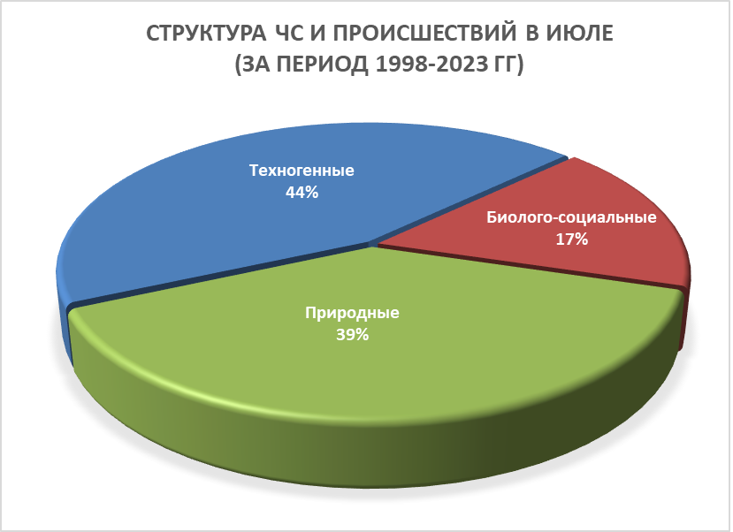
Рисунок 1. Структура ЧС и происшествий в июле (за период 1998-2023 гг.).

4.1. ЧС и происшествия природного характера.
ЧС и происшествия природного характера.
Воздействию опасных природных явлений в июле подвержены преимущественно территории муниципальных образований: Туапсинский район и гг. Анапа, Геленджик, Краснодар, Новороссийск, Сочи.
Наибольшее количество чрезвычайных ситуаций и происшествий природного характера в июле возникает в результате природных пожаров, комплекса метеорологических явлений (сильный дождь, град, шквалистое усиление ветра, гроза), засухи.
Воздействию опасных природных явлений в июле подвержена вся территория края (рисунок 2).

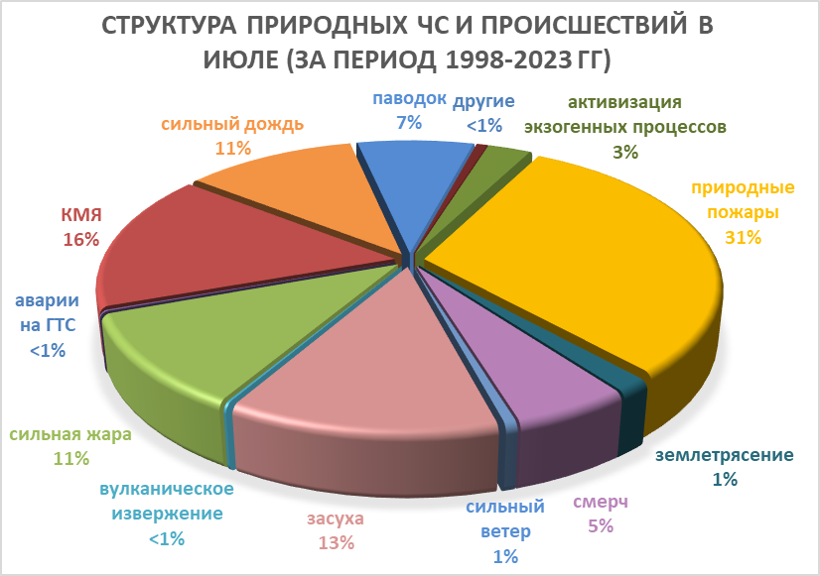
Рисунок 2. Структура природных ЧС и происшествий в июле (за период
1998-2023 гг.).

В случае установления сухой и жаркой погоды в июле, местами по краю, существует вероятность возникновения чрезвычайных ситуаций и происшествий, связанных с лесными пожарами на землях лесного фонда и случаи загорания сухой растительности.
В результате комплекса метеорологических явлений (сильный дождь, шквалистое усиление ветра, крупный град, гроза) возможно возникновение на территории всех муниципальных образований чрезвычайных ситуаций и происшествий, связанных с: затоплением пониженных участков, обрывами воздушных линий связи и электропередач, повреждением зданий, автомобилей и гибелью сельскохозяйственных культур.
В случае сильных дождей и прохождения дождевых паводков на юго-западных и юго-восточных притоках р. Кубань и на реках Черноморского побережья, возможны подъемы уровней воды в реках на территории муниципальных образований: Абинский, Апшеронский, Белореченский, Крымский, Курганинский, Лабинский, Мостовский, Отрадненский, Северский, Туапсинский районы и гг. Анапа, Геленджик, Горячий Ключ, Новороссийск, Сочи.
В случае увеличения сбросов воды из Краснодарского водохранилища более 1100 м³/с и более, в нижнем течении р. Кубань и р. Протока на территории муниципальных образований: Абинский, Калининский, Красноармейский, Крымский, Северский, Славянский, Темрюкский районы и гг. Анапа, Краснодар может сложиться неблагоприятная обстановка, связанная с размывом дамб обвалований, затоплением и подтоплением территорий.
В случае длительного дождливого периода и насыщения грунта влагой возможна активизация экзогенных процессов. В результате сходов оползней, селей на территории муниципальных образований: Абинский, Апшеронский, Белореченский, Крымский, Курганинский, Лабинский, Мостовский, Новокубанский, Отрадненский, Северский, Славянский, Темрюкский, Туапсинский, Успенский районы и гг. Анапа, Геленджик, Горячий Ключ, Новороссийск, Сочи возможны чрезвычайные ситуации и происшествия, связанные с: перекрытием авто- и ж/д дорог; повреждением опор ЛЭП и мостов, газо-, водо-, нефтепроводов, повреждением жилых зданий и строений.
В случае резких изменений погодных условий над акваторией Черного и Азовского морей в июле возможно формирование смерчей и вероятность выхода их на сушу. В результате этого возможно: повреждение морских судов, находящихся в море, аварии и гибель маломерных судов, травматизм и гибель людей. В случае выхода смерча на сушу, неизбежны катастрофические затопления и разрушения, гибель людей, в т.ч. находящихся на пляжах, преимущественно на территории муниципальных образований: Туапсинский район и гг. Анапа, Новороссийск, Геленджик, Сочи.
В июле возможно возникновение чрезвычайных ситуаций и происшествий, связанных с вулканическим извержением в Темрюкском районе. В результате массового нахождения отдыхающих на побережье Азовского моря, при вулканической активности, возможен травматизм или гибель людей.
Возможна сейсмическая активность на территории муниципальных образований: Абинский, Апшеронский, Белореченский, Выселковский, Гулькевичский, Ейский, Кавказский, Крымский, Курганинский, Мостовский, Новокубанский, Отрадненский, Приморско-Ахтарский, Северский, Славянский, Староминский, Темрюкский, Тихорецкий, Туапсинский, Успенский, Щербиновский районы и гг. Армавир, Анапа, Геленджик, Горячий Ключ, Новороссийск, Сочи.

4.2. Основными источниками чрезвычайных ситуаций и происшествий техногенного характера в июле являются обнаружение взрывоопасных предметов, крупные дорожно-транспортные происшествия и бытовые пожары (рисунок 3).
Наибольшее количество техногенных чрезвычайных ситуаций и происшествий в июле зарегистрировано на территории муниципальных образований: Крымский, Темрюкский районы и гг. Краснодар, Новороссийск, Сочи.

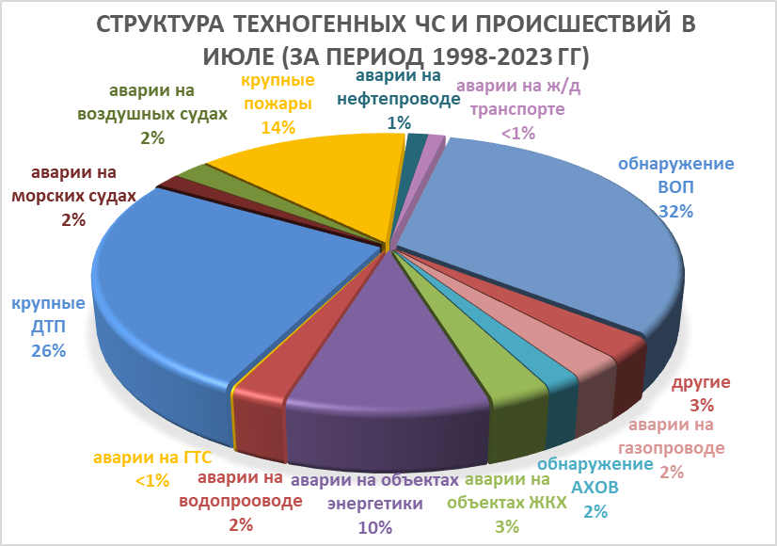
Рисунок 3. Структура техногенных ЧС и происшествий в июле (за период
1998-2023 гг.).

В июле сохранится высокий показатель количества аварий на автомобильных дорогах, в частности из-за большого туристического потока к местам отдыха в рекреационных зонах Черноморского побережья Краснодарского края и республики Крым и не соблюдением правил ПДД.
В июле прогнозируются аварии на энергетических системах и на объектах жизнеобеспечения (из-за перегрузок энергосистем и изношенности энергетического оборудования).
В связи с массовым пребыванием отдыхающих на пляжах Черного и Азовского морей при несоблюдении правил эксплуатации морских судов (в т.ч. водных мотоциклов, катеров и др.) возможны несчастные случаи, связанные с травмами и гибелью людей.
В июле возможны чрезвычайные ситуации и происшествия, связанные с гибелью людей в результате крупных ДТП и на пожарах. Возможны аварии на газо-, нефтепроводах, объектах ЖКХ. Возможны аварии на железнодорожном, морском и авиационном транспорте.
Возможны террористические акты и случаи проявления экстремизма на всей территории Краснодарского края.

4.3. ЧС и происшествия биолого-социального характера.
В июле сохранится высокий показатель чрезвычайных ситуаций и происшествий биолого-социального характера.
Основными источниками чрезвычайных ситуаций и происшествий биолого-социального характера в июле являются: несчастные случаи на водных объектах (утонувшие) составляет более 50% от общего числа происшествий. Такой высокий показатель связан с пиком курортного сезона и, соответственно, большим количеством отдыхающих.
Также высокий процент происшествий отмечается с туристическими группами и отдельными людьми, заблудившимися в лесу (рисунок 4).

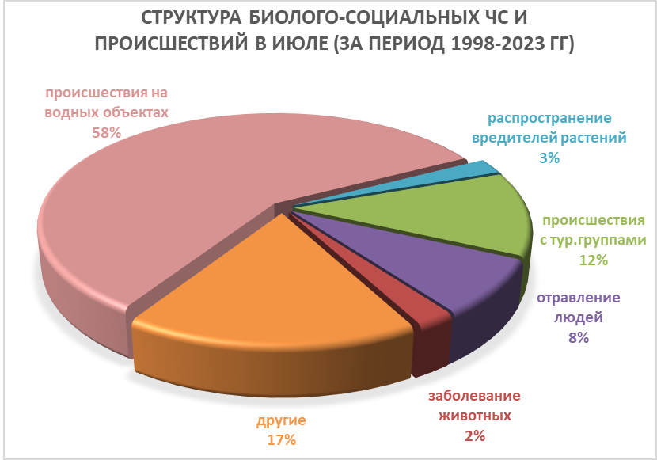
Рисунок 4. Структура биолого-социальных ЧС и происшествий в июле
(за период 1998-2023 гг.).

В случае сложных погодных условий в горах (сильные осадки, град, активизация экзогенных процессов, подъемы уровней воды) существует вероятность несчастных случаев с туристическими группами и людьми, находящимися в горах.
При установлении жаркой погоды существует угроза инфекционных заболеваний людей (ОКИ, дизентерией, сальмонеллезом, болезнью Боткина) и не исключены случаи массового отравления людей скоропортящимися продуктами питания.
В связи с массовым пребыванием отдыхающих на пляжах Черного и Азовского морей и на других водных объектах края, а также купанием в несанкционированных местах сохранится высокий показатель несчастных случаев, связанных с гибелью людей на воде.
Возможно распространение клещей и других насекомых, которые являются переносчиками опасных инфекций.
В связи с прогнозируемым усилением ветра в прибрежных зонах Азовского и Черного морей возможны несчастные случаи, связанные с опрокидыванием и уносом людей в открытое море на надувных плавательных средствах и катамаранах.
Ожидается сезонное увеличение численности вредителей сельскохозяйственных культур (саранчовые).
Отмечается увеличение популяций вредителей и заболеваний растений.
На территории края в июле продолжится распространение вредителей и заболевания растений.
На территории края существует вероятность возникновения очагов заболевания АЧС.

Данные прогнозирования ЧС будут уточняться в ежедневных, еженедельных прогнозах и предупреждениях об угрозе ЧС (экстренных).

Руководитель, начальник центра п/п А.В. Жданов

Колесник Елена Владимировна
+7-861-251-65-39

